**МИНИСТЕРСТВО НАУКИ И ВЫСШЕГО ОБРАЗОВАНИЯ РОССИЙСКО ФЕДЕРАЦИИ**

**ФЕДЕРАЛЬНОЕ ГОСУДАРСТВЕННОЕ БЮДЖЕТНОЕ ОБРАЗОВАТЕЛЬНОЕ**

**УЧРЕЖДЕНИЕ ВЫСШЕГО ОБРАЗОВАНИЯ**

**«НАЦИОНАЛЬНЫЙ ИССЛЕДОВАТЕЛЬСКИЙ НИЖЕГОРОДСКИЙ ГОСУДАРСТВЕННЫЙ УНИВЕРСИТЕТ ИМ. Н.И. ЛОБАЧЕВСКОГО»**

**Дзержинский филиал**

**Кафедра** ИТ-сервисы и технологии обработки данных в экономике и финансах

**ОТЧЕТ**

**по дисциплине «Интеллектуальные информационные системы»**

**к лабораторной работе № 4**

**Тема «Модели представления знаний»**

Выполнил:

Студент гр. № 2721Б1ПИ

Погодин Дмитрий Евгеньевич

Проверил:

Ст.преподаватель, к.т.н.

_______/Нажимова Н.А./ _____________________

Дзержинск 2024

Задача: «Составить продукционную, фреймовую, сетевую модель знаний для идентификации благородного оленя»

1. Сетевая модель

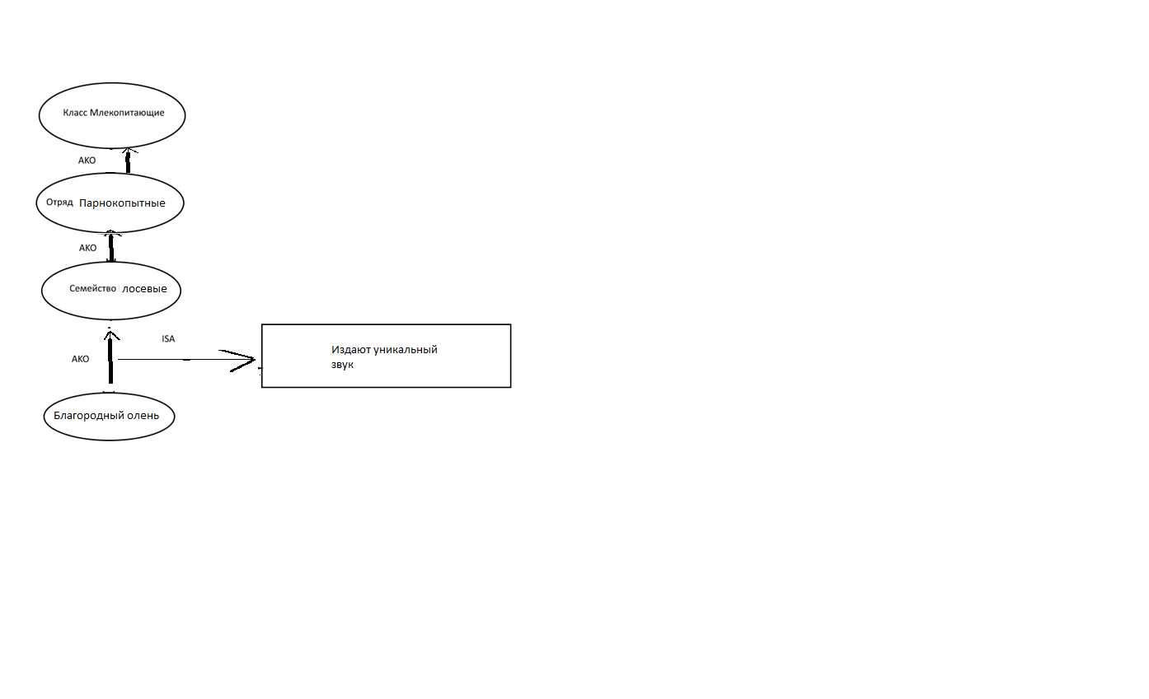

1. Фреймовая модель

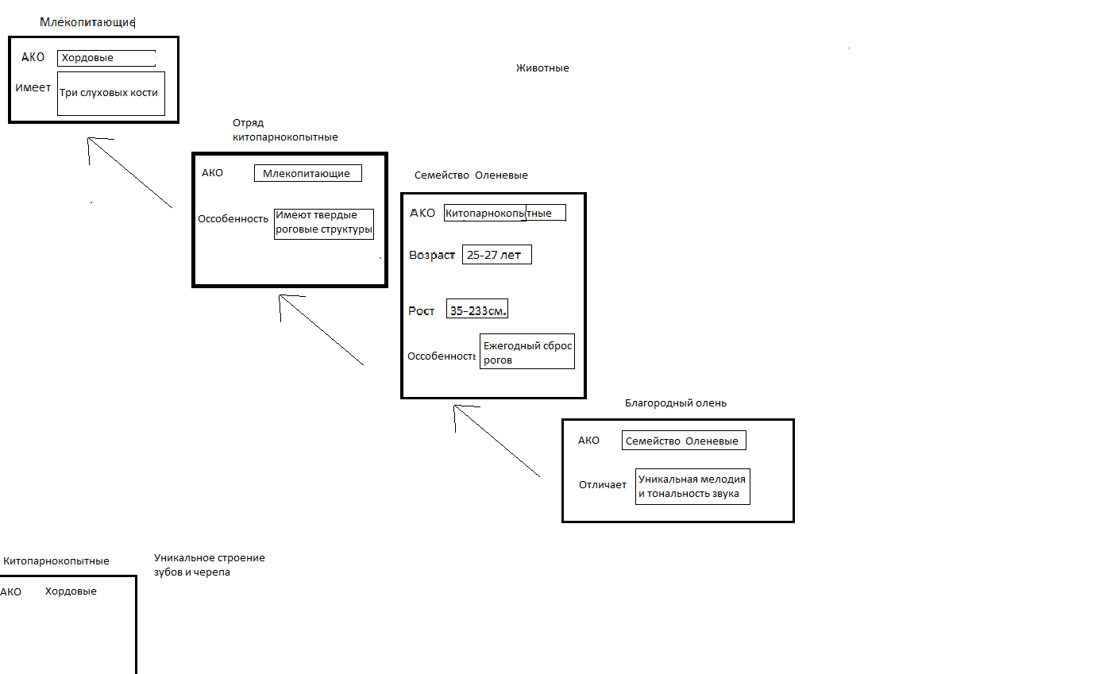

1. Продукционная модель

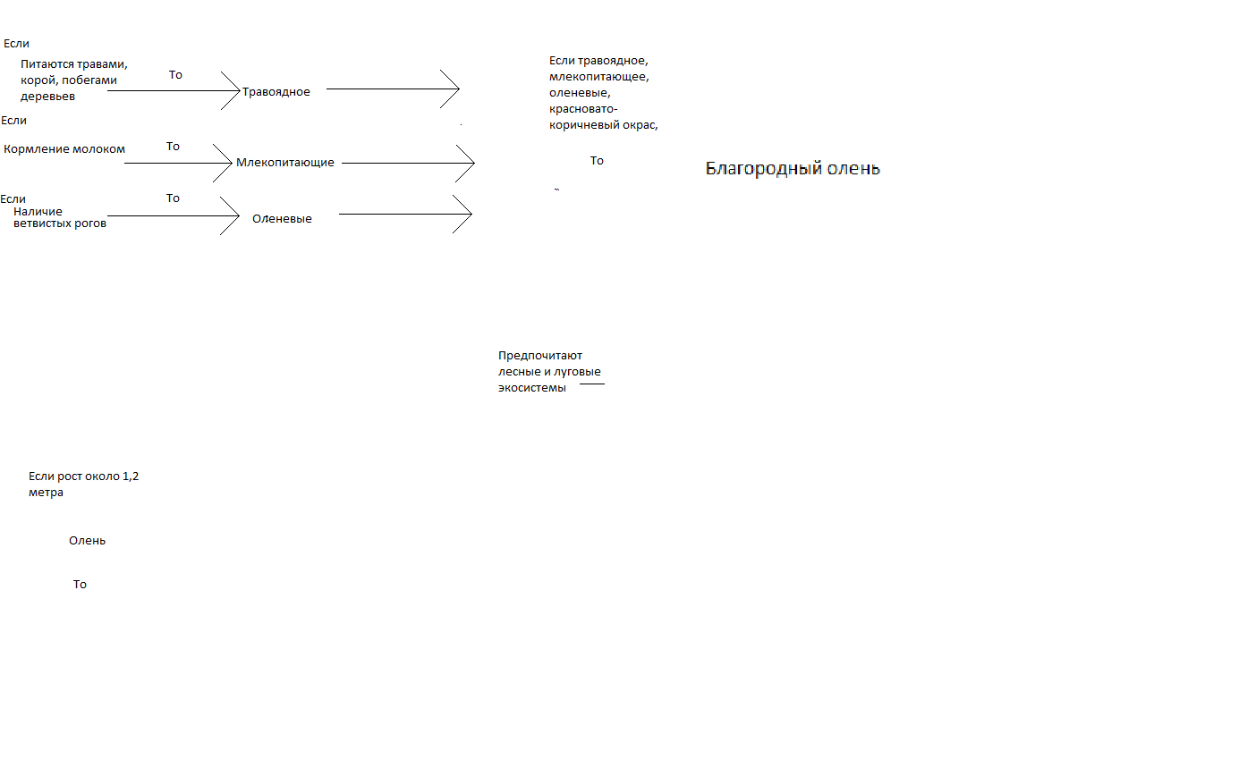

**Вывод**

В ходе лабораторной работы были успешно составлены продукционная, фреймовая и сетевая модель знаний для идентификации благородного оленя.